TRƯỜNG ĐẠI HỌC TÀI NGUYÊN MÔI TRƯỜNG
KHOA CÔNG NGHỆ THÔNG TIN

BÁO CÁO BÀI THỰC HÀNH
PHƯƠNG PHÁP PHÁT TRIỂN PHẦN MỀM
HƯỚNG ĐỐI TƯỢNG (OOSD)
LAB 6 – QUẢN LÝ HỒ SƠ BỆNH ÁN
Họ và tên: Phạm Ngọc Khôi
MSSV: 1250080086
Lớp: 12_ĐH_CNPM2

TP. Hồ Chí Minh, tháng 11 năm 2026

LAB 6 – QUẢN LÝ HỒ SƠ BỆNH ÁN
Nội dung: Mô hình UML, thiết kế cơ sở dữ liệu và ảnh giao diện hệ thống.

Câu 1. Các lớp, thuộc tính và phương thức
Lớp | Thuộc tính (ID ghi {ID}) | Phương thức
BenhNhan | MaBN: string {ID}, HoTen: string, DiaChi: string, NgaySinh: date, GioiTinh: string, DienThoai: string, AnhChanDung: string | themBenhNhan(), timKiemBenhNhan()
PhieuDangKy | MaPDK: string {ID}, NgayDangKy: date | lapPhieuDangKy(), inPhieu()
HoSoBenhAn | MaHS: string {ID}, NgayLap: date, NgayHetHan: date, TrangThai: string | lapHoSo(), giaHanHoSo(), traCuuHoSo(), xemLichSuBenh()
PhieuThuLePhi | MaPTLP: string {ID}, NamApDung: int, SoTien: decimal, NgayThu: date | thuLePhi(), kiemTraDaDong(): bool
LichHen | MaLH: string {ID}, NgayGioHen: datetime, Quy: int, Nam: int, TrangThai: string | datLichHen(), doiLichHen(), huyLichHen()
NhanVien | MaNV: string {ID}, HoTen: string, BoPhan: string, ChucVu: string, TenDangNhap: string | dangNhap()
Khoa | MaKhoa: string {ID}, TenKhoa: string, ViTri: string | them()
BacSi | MaBS: string {ID}, HoTen: string, HocVi: string, ChuyenMon: string | xemLichSuDieuTri()
PhieuKhamBenh | MaPK: string {ID}, NgayGioKham: datetime, LoaiKham: string, ChanDoan: string, KetLuan: string, NgayXuatVien: date | lapPhieuKham(), ghiNhanTrieuChung(), ketLuan()
ChiTietTrieuChung | GiaTri: string, GhiChu: string | ghiNhan()
TrieuChung | MaTC: string {ID}, TenTrieuChung: string, DonViDo: string | them()
HoaDonVienPhi | MaHD: string {ID}, NgayLap: date, TongTien: decimal, HinhThucTT: string, TrangThai: string | tinhVienPhi(), thanhToan()
XetNghiem | MaXN: string {ID}, TenXetNghiem: string, DonGia: decimal | them()
KetQuaXetNghiem | MaKQXN: string {ID}, NgayChiDinh: date, NgayThucHien: date, KetQua: string, KetLuan: string | chiDinhXetNghiem(), nhapKetQua()
ToaThuoc | MaToa: string {ID}, NgayKe: date, LoiDan: string | lapToaThuoc(), themThuocVaoToa()
ChiTietToaThuoc | SoLuong: int, LieuDung: string, CachDung: string | themChiTiet()
Thuoc | MaThuoc: string {ID}, TenThuoc: string, HoatChat: string, DonViTinh: string, DonGia: decimal, ChongChiDinh: string | timKiemThuoc(), kiemTraChongChiDinh()

6.2. Câu 2 – Class Diagram
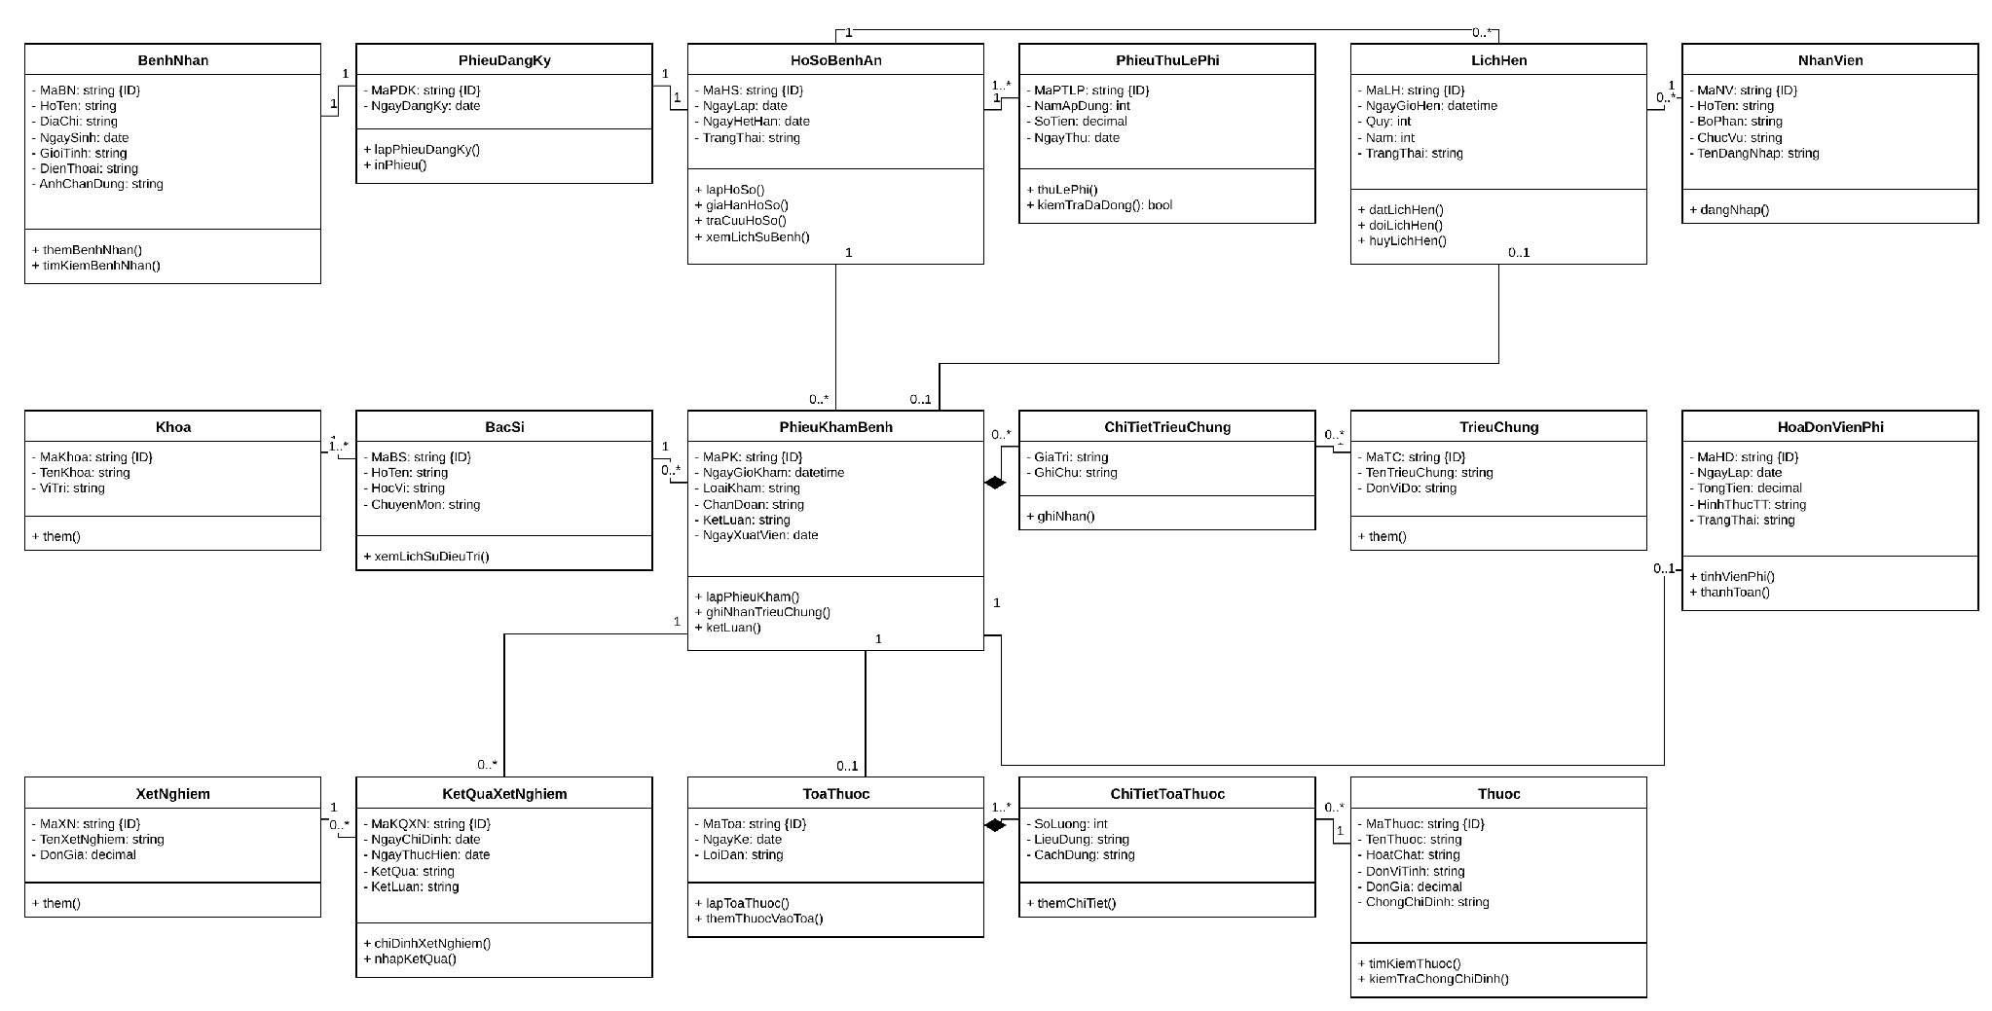
Sơ đồ 53: Class Diagram – Quản lý hồ sơ bệnh án

6.3. Câu 3 – Actor và Use Case tổng quát
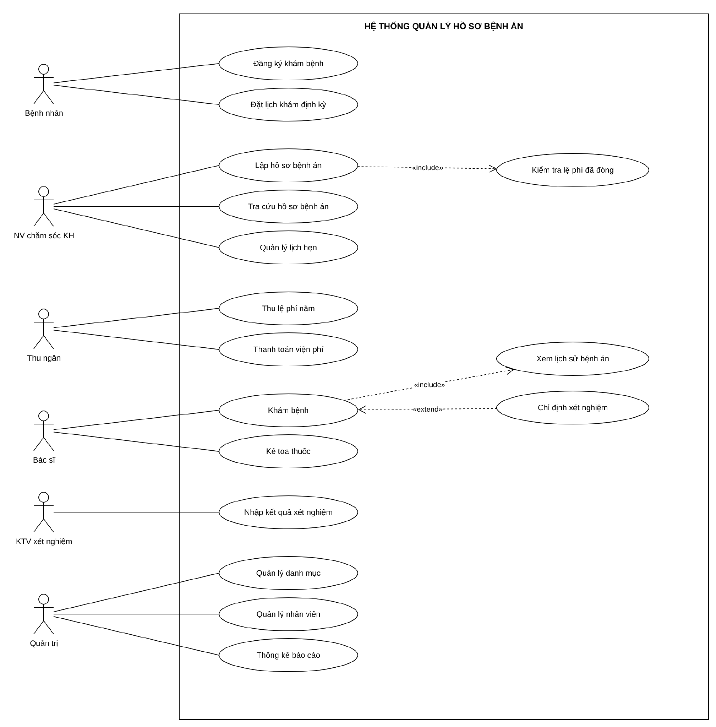
Sơ đồ 54: Use Case Diagram tổng quát – Quản lý hồ sơ bệnh án

6.4. Câu 4 – Use Case phân rã từ đăng ký khám đến nhận toa thuốc
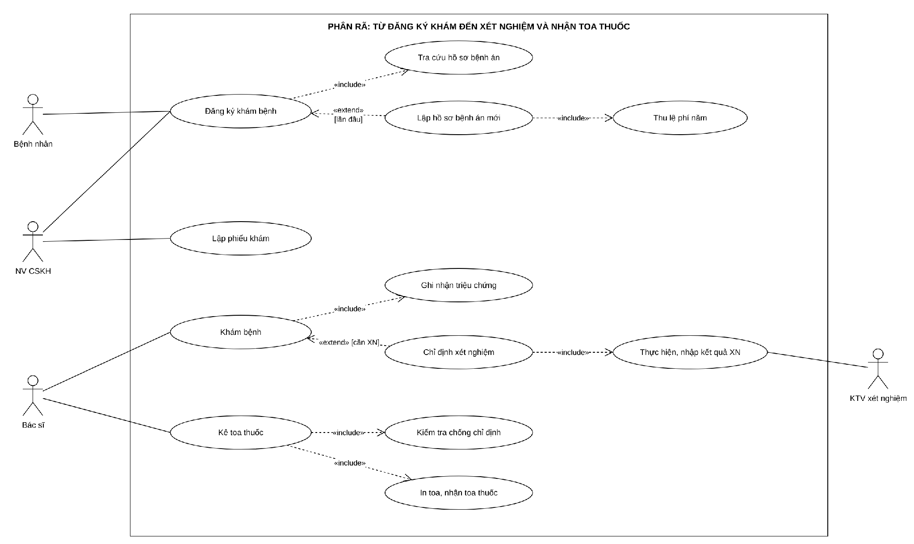
Sơ đồ 55: Use Case phân rã – Đăng ký khám đến nhận toa thuốc

6.5. Câu 5 – Activity Diagram
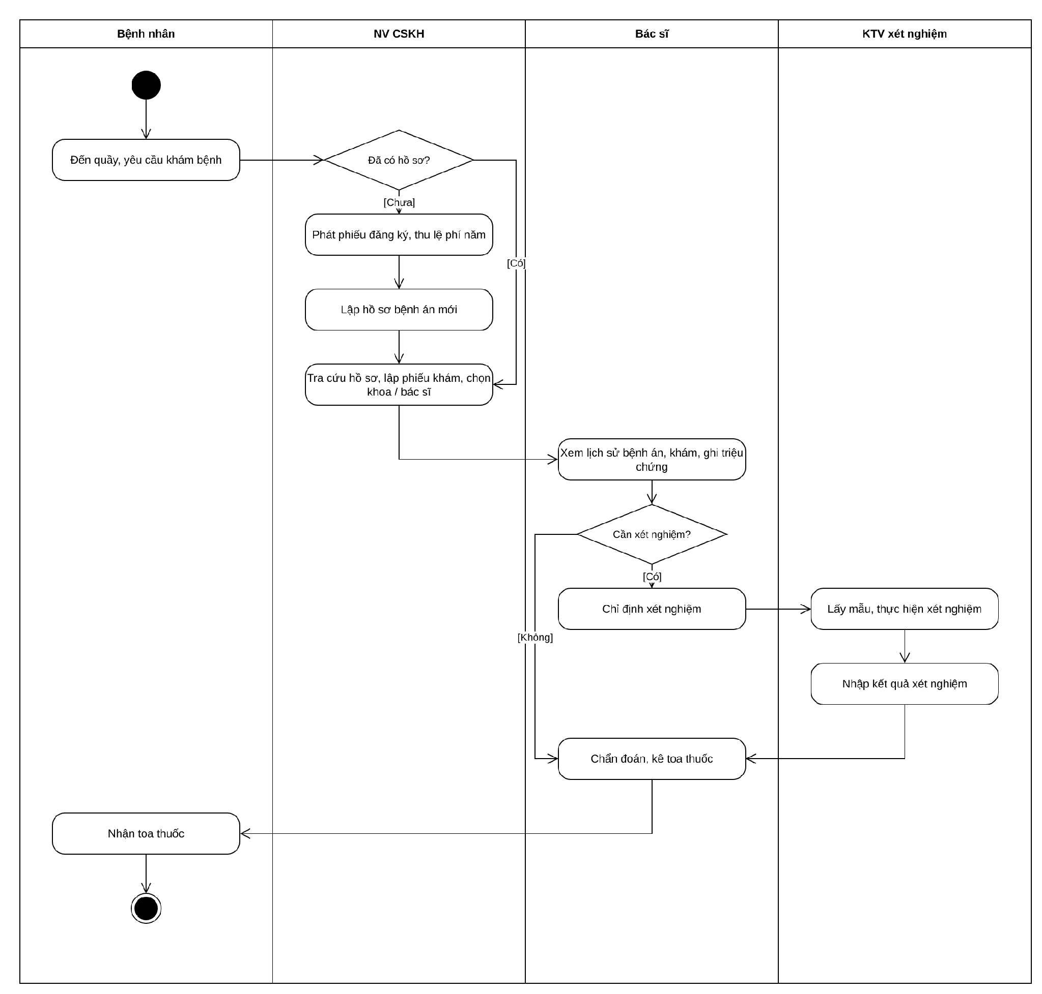
Sơ đồ 56: Activity Diagram – Đăng ký khám đến nhận toa thuốc

6.6. Câu 6 – Sequence Diagram “Lập toa thuốc”
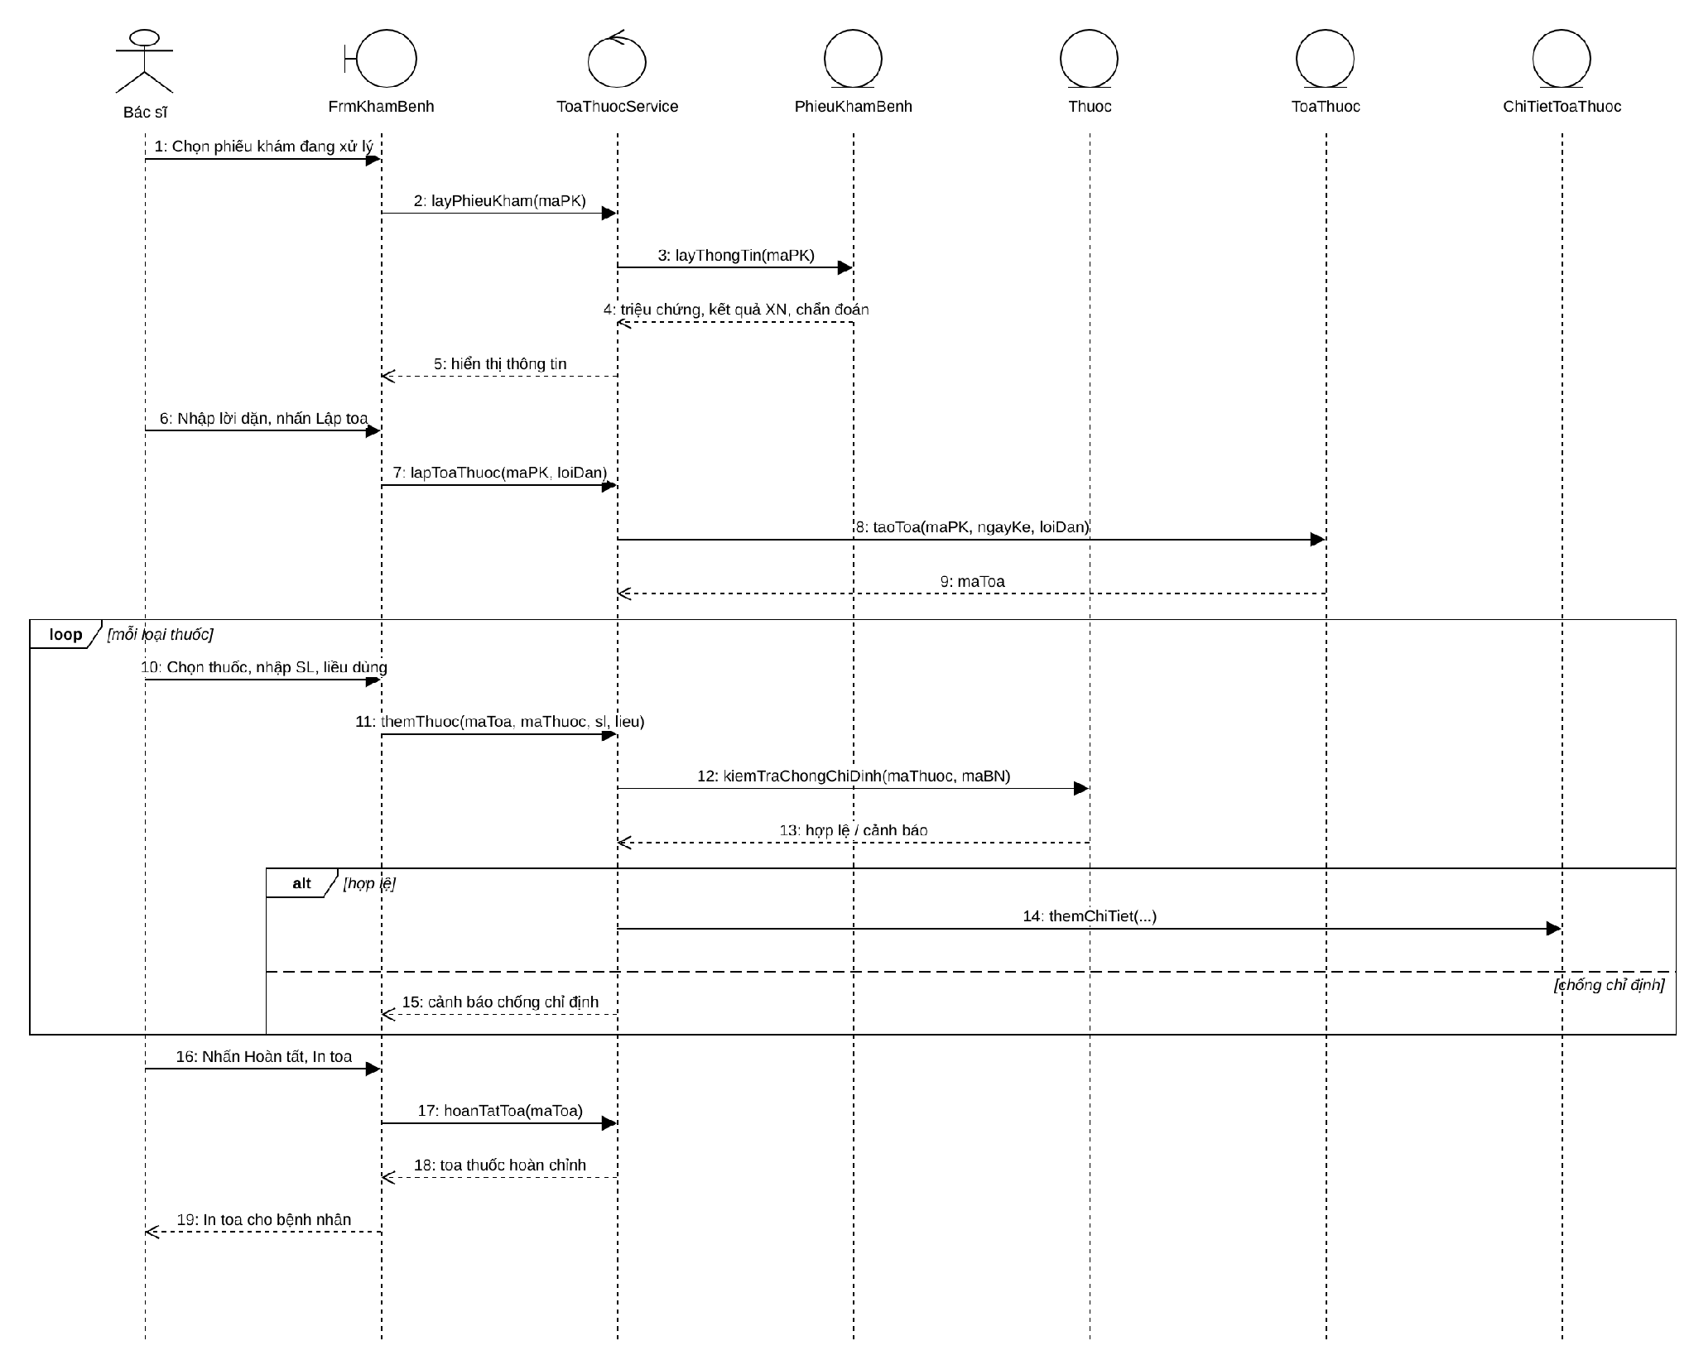
Sơ đồ 57: Sequence Diagram – Lập toa thuốc

6.7. Thiết kế cơ sở dữ liệu

Danh sách bảng cơ sở dữ liệu
Bảng | Khóa chính | Khóa ngoại / ràng buộc | Cột khác
BENHNHAN | PK MaBN | – | HoTen, DiaChi, NgaySinh, GioiTinh, DienThoai, AnhChanDung
PHIEUDANGKY | PK MaPDK | FK MaBN, MaNV | NgayDangKy
HOSOBENHAN | PK MaHS | FK MaBN (UQ); FK MaPDK (UQ) | NgayLap, NgayHetHan, TrangThai
PHIEUTHULEPHI | PK MaPTLP | FK MaHS, MaNV; UQ (MaHS, NamApDung) | NamApDung, SoTien, NgayThu
LICHHEN | PK MaLH | FK MaHS, MaNV | NgayGioHen, Quy, Nam, TrangThai
NHANVIEN | PK MaNV | UQ TenDangNhap | HoTen, BoPhan, ChucVu
KHOA | PK MaKhoa | – | TenKhoa, ViTri
BACSI | PK MaBS | FK MaKhoa | HoTen, HocVi, ChuyenMon
PHIEUKHAMBENH | PK MaPK | FK MaHS, MaBS, MaKhoa; FK MaLH (null) | NgayGioKham, LoaiKham, ChanDoan, KetLuan, NgayXuatVien
CHITIETTRIEUCHUNG | PK,FK MaPK; PK,FK MaTC | – | GiaTri, GhiChu
TRIEUCHUNG | PK MaTC | – | TenTrieuChung, DonViDo
HOADONVIENPHI | PK MaHD | FK MaPK (UQ), MaNV | NgayLap, TongTien, HinhThucTT, TrangThai
XETNGHIEM | PK MaXN | – | TenXetNghiem, DonGia
KETQUAXETNGHIEM | PK MaKQXN | FK MaPK, MaXN, MaKTV | NgayChiDinh, NgayThucHien, KetQua, KetLuan
TOATHUOC | PK MaToa | FK MaPK (UQ) | NgayKe, LoiDan
CHITIETTOATHUOC | PK,FK MaToa; PK,FK MaThuoc | – | SoLuong, LieuDung, CachDung
THUOC | PK MaThuoc | – | TenThuoc, HoatChat, DonViTinh, DonGia, ChongChiDinh

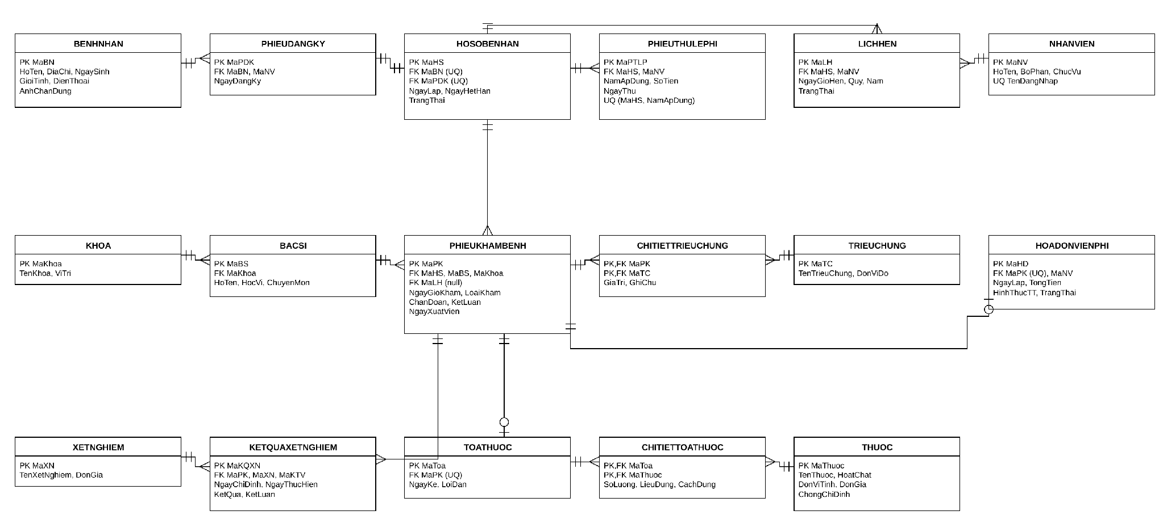
Sơ đồ 58: Sơ đồ quan hệ CSDL – Quản lý hồ sơ bệnh án

6.8. Thiết kế giao diện
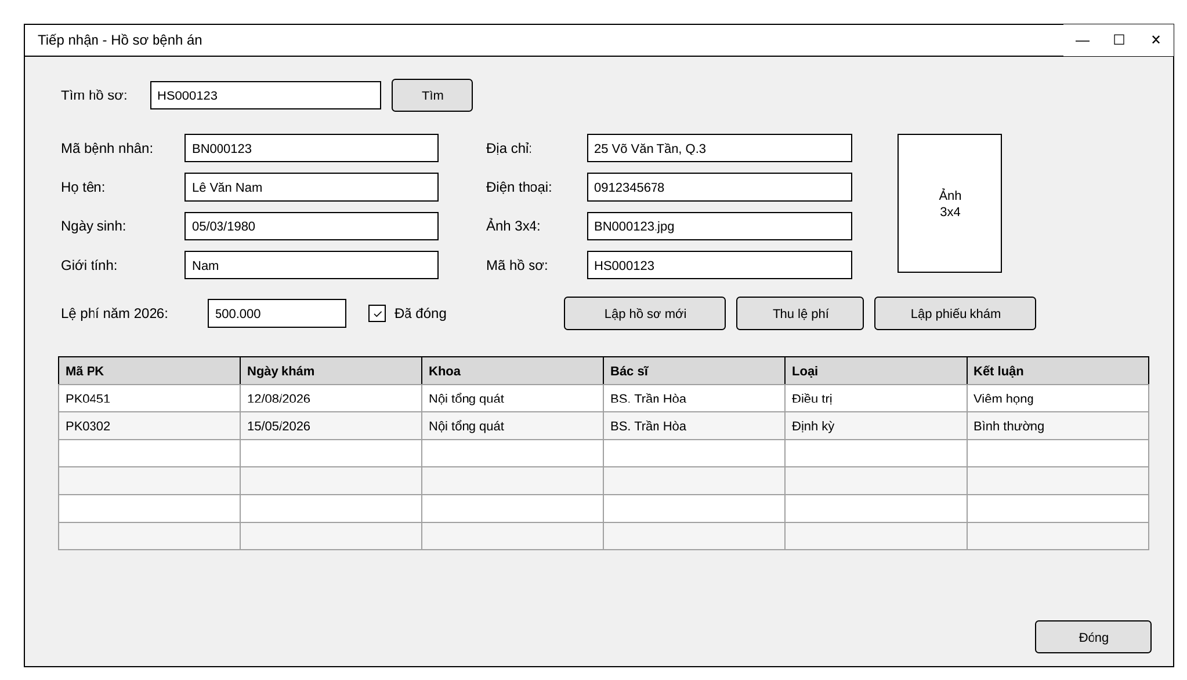
Hình 21: Giao diện Form tiếp nhận – hồ sơ bệnh án – Bệnh án
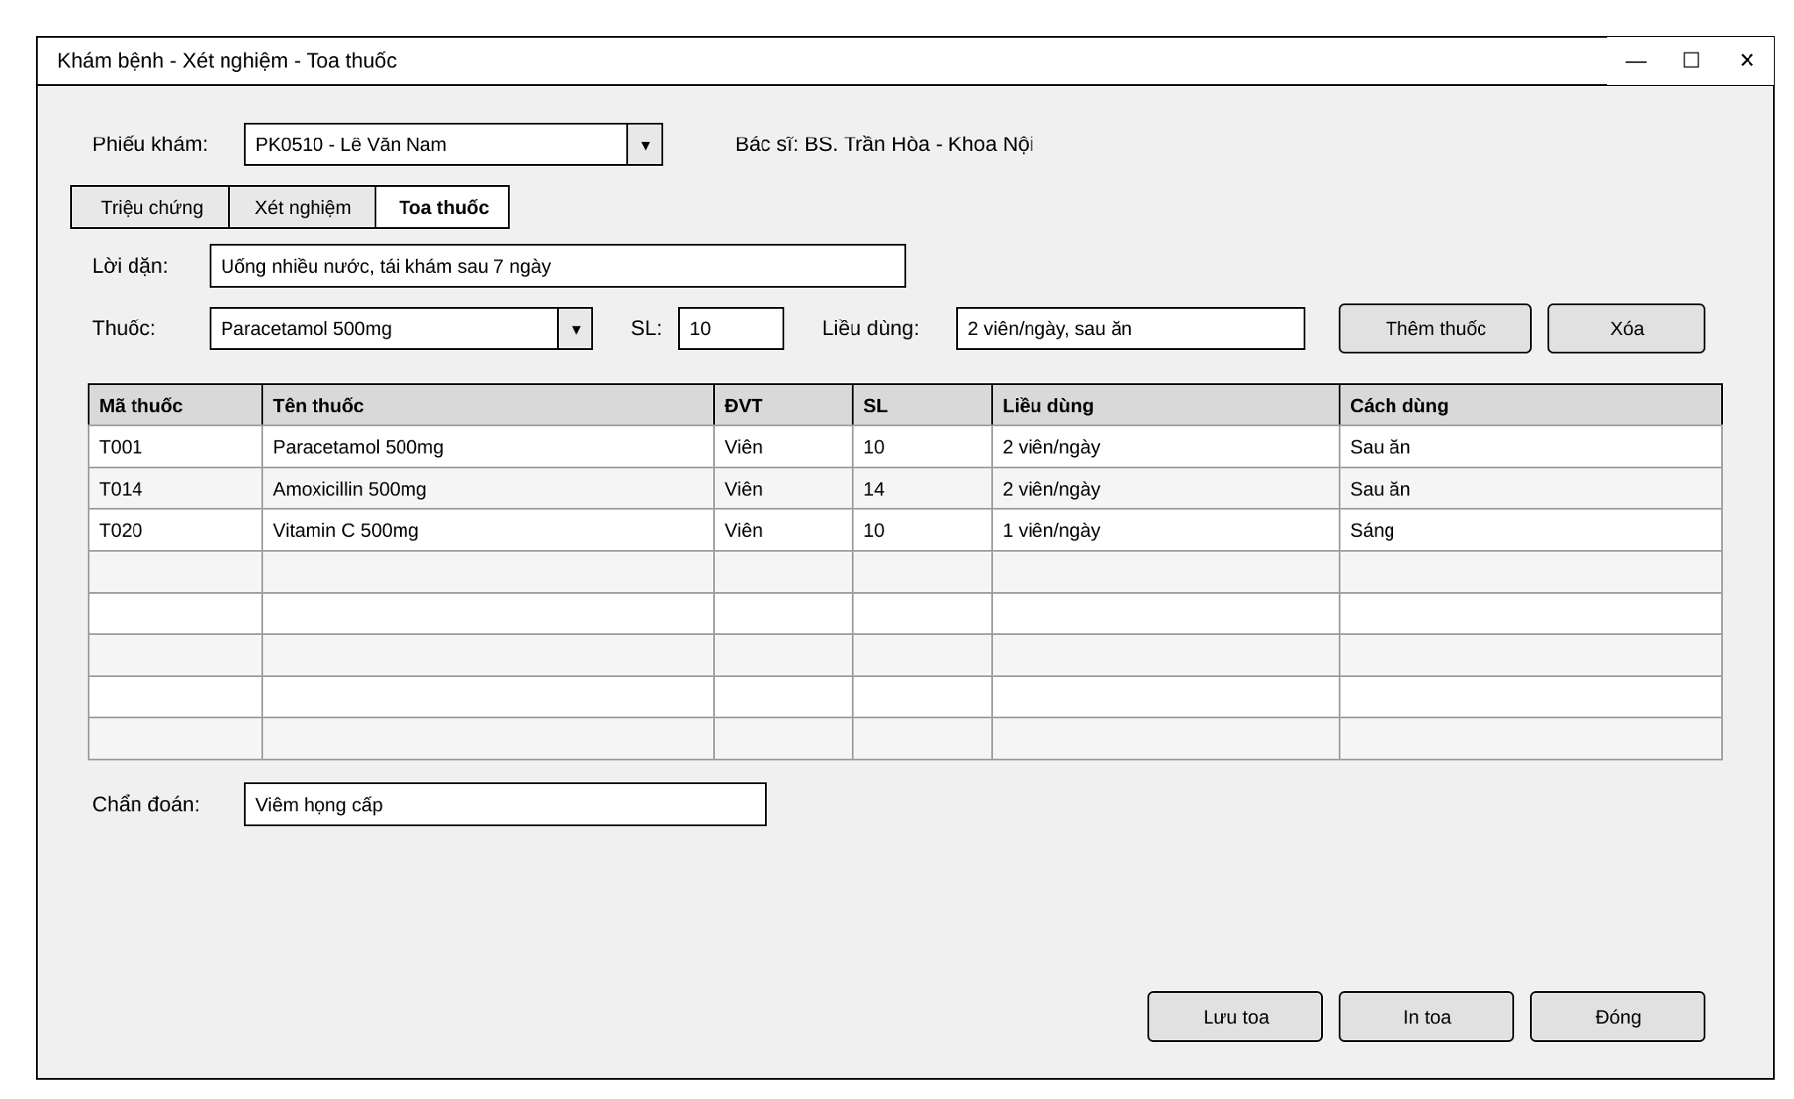
Hình 22: Giao diện Form khám bệnh – toa thuốc – Bệnh án
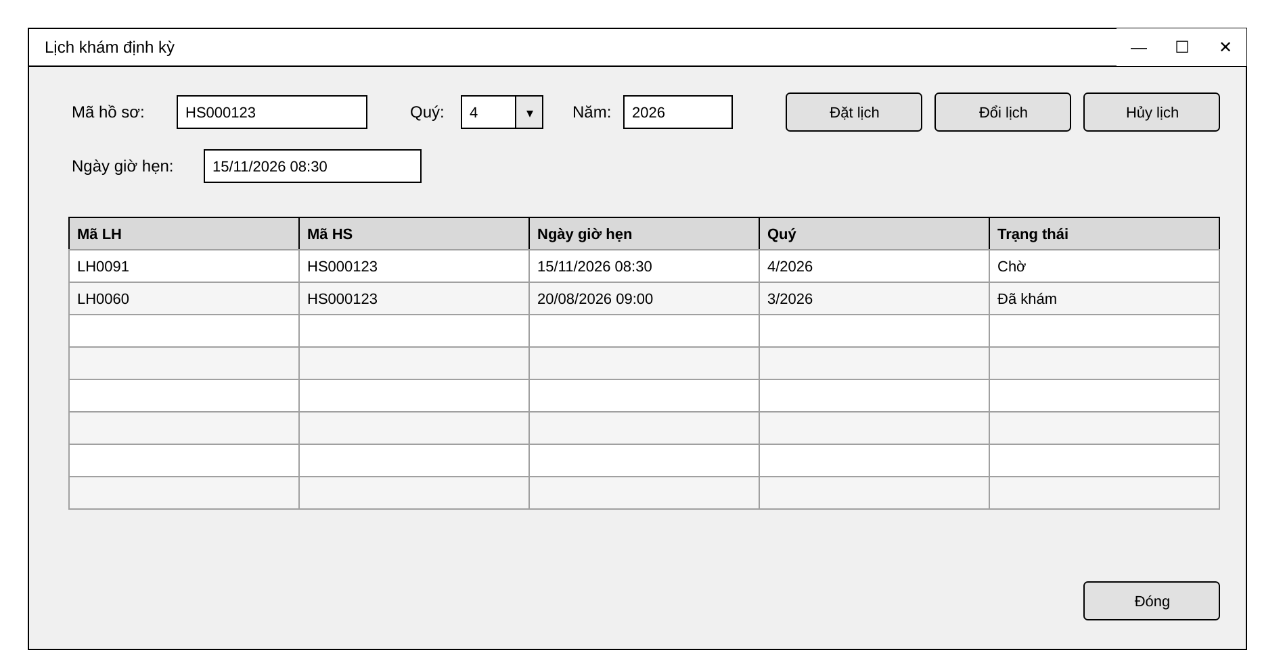
Hình 23: Giao diện Form lịch khám định kỳ – Bệnh án

